Лабораторная работа №

Язык SQL. Запросы на основе нескольких таблиц

Цель работы
Изучить способы получения информации из нескольких таблиц способы выполнения и принцип действия рекурсивных запросов, научится использовать вложенные подзапросы.

Постановка задачи
- записать запросы, соединяющие две таблицы с помощью JOIN и без него;
- записать запросы, соединяющие более чем две таблицы с помощью JOIN и без него;
- продемонстрировать следующие возможности SQL:
  - использование псевдонимов на примере рекурсивного запроса;
  - привести пример запроса с подзапросом;
  - использование агрегатных функций в подзапросе;
  - подзапросы, возвращающие единственное и множественные значения;
  - подзапросы, использующие вычисление;
  - использование подзапросов в HAVING.

Ход выполнения работы
Для выполнения данной работы была использована база данных из предыдущей лабораторной работы.
Требуется составить запрос, соединяющий две таблицы, с помощью JOIN и без него. Были составлены запросы, соединяющие таблицы operation и surgeon по полям patient_id и id соответственно:
- С использованием JOIN:
SELECT operation.num, operation.patient_id, surgeon.fio
FROM operation JOIN surgeon ON operation.patent_id = surgeon.id;
- Не использую JOIN:
SELECT operation.num, operation.patient_id, surgeon.fio
FROM operation, surgeon
WHERE operation.patent_id = surgeon.id;
Результат выполнения каждого запроса продемонстрирован на рисунках 4.1 и 4.2.
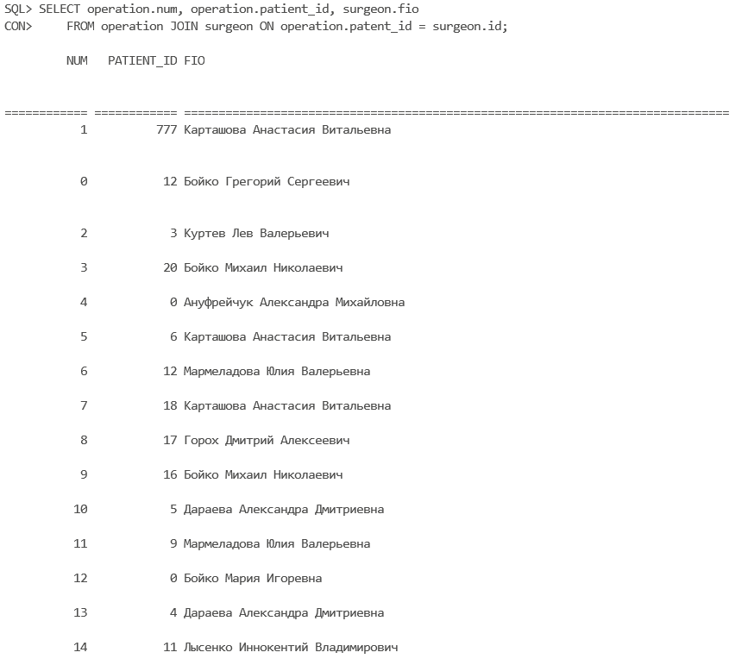Рисунок 4.1 − Результат выполнения простого запроса (с JOIN)
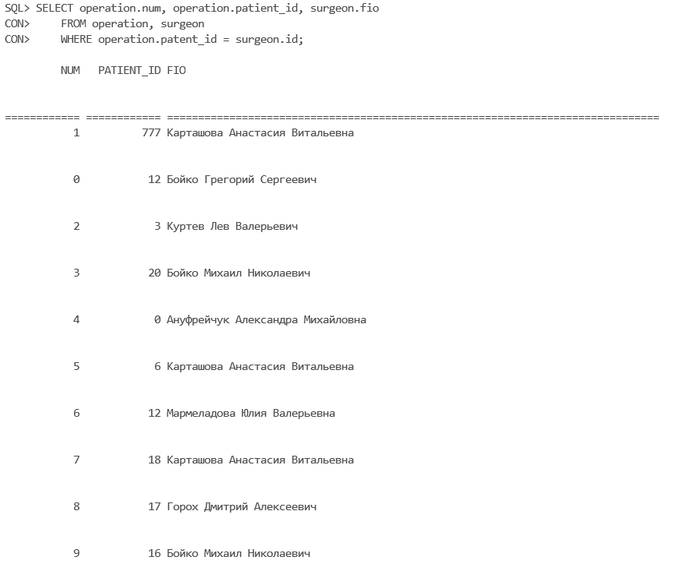Рисунок 4.2 − Результат выполнения простого запроса (без JOIN)
Требуется составить запрос, соединяющий более чем две таблицы, с помощью JOIN и без него. Были составлены следующие запросы, соединяющие таблицы operation, patient и surgeon по полям «operation.patent_id - surgeon.id» и «patent.id – operation.patient_id»:
- с использованием JOIN:
SELECT operation.num, patient.birth_date, surgeon.fio
FROM (operation
JOIN surgeon
ON operation.patent_id = surgeon.id)
JOIN patient
ON patient.id = operation.patient_id;
- без использования JOIN:
SELECT operation.num, patient.birth_date, surgeon.fio
FROM operation, patient, surgeon
WHERE
operation.patent_id = surgeon.id AND
patient.id = operation.patient_id;
Результаты выполнения запросов продемонстрированы на рисунках 4.3 и 4.4.
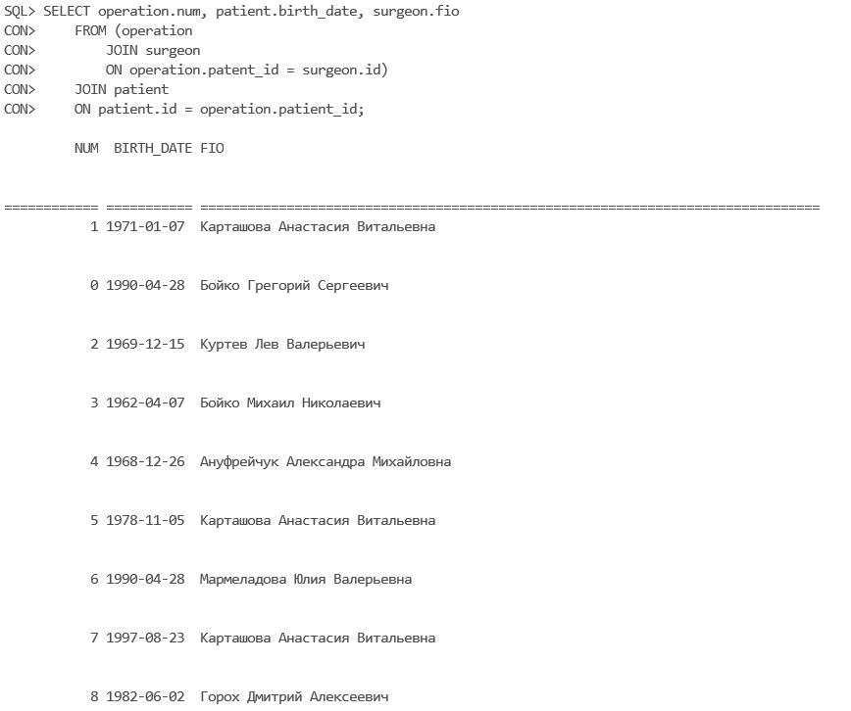Рисунок 4.3 − Результат выполнения запроса соединения трёх таблиц (c JOIN)
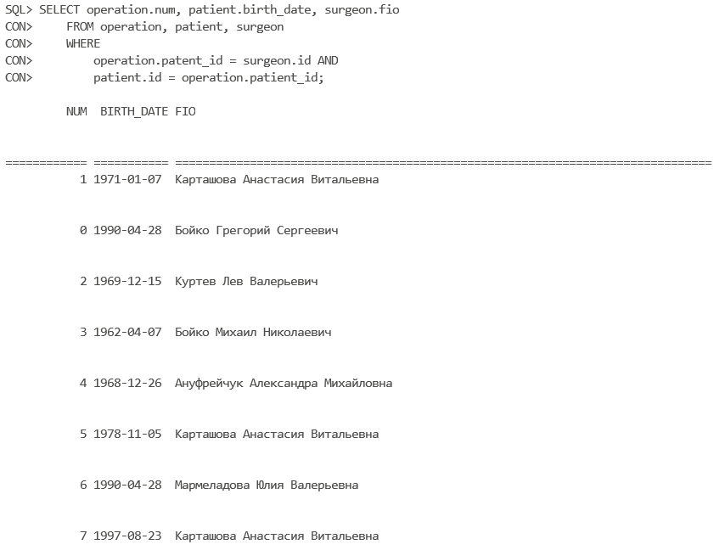Рисунок 4.4 − Результат выполнения запроса соединения трёх таблиц (без JOIN)
Требуется составить запрос, демонстрирующий работу псевдонимов на примере рекурсивного запроса. Был составлен запрос, выводящий пары операций, имеющих одного и того же пациента:
SELECT f.patient_id, f.num, s.num
FROM operation f, operation s
WHERE
f.patient_id = s.patient_id AND
f.num > s.num;
Результат запроса продемонстрирован на рисунке 4.5.
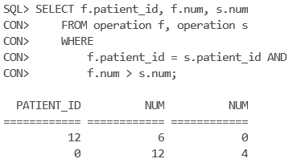Рисунок 4.5 − Рекурсивный запрос с псевдонимами
Требуется составить запрос с подзапросом. Был составлен следующий запрос: вывести количество операций, которые проводит хирург, значение id патента которого выше среднего на две единицы. Записи группировать по значению id патента:
SELECT t.patent_id, COUNT (t.num)
FROM operation t
GROUP BY t.patent_id
HAVING t.patent_id > (
SELECT AVG(surgeon.id) + 2
FROM surgeon);
Результат выполнения запроса продемонстрирован на рисунке 4.6.
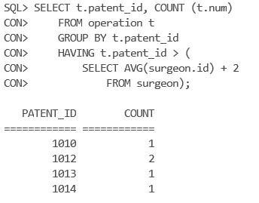Рисунок 4.6 − Запросы с подзапросами

Вывод
При выполнении данный лабораторной работы были получены навыки составления рекурсивных запросов, запросов с подзапросами, псевдонимами.

Контрольные вопросы
- 1
- Существуют бинарные операции над отношениями: сложение, умножение, сложение по модулю 2.
- Различие соединения таблиц по условию и с использованием JOIN состоит в том, что соединение таблиц по условию будет выполняться на порядок медленнее по причине декартового произведения.
- Операция соединения позволяет объединять несколько таблиц в одну.
- Различие соединения таблиц по условию и с использованием JOIN состоит в том, что соединение таблиц по условию будет выполняться на порядок медленнее по причине декартового произведения.
- Следующая форма записи недопустима:

<подзапрос> <оператор> <имя/константа> или <подзапрос> <оператор> <подзапрос>.
- Ограничение состоит в том, что подзапрос должен возвращать единственное значение.

